
Об утверждении регламента государственной услуги "Аккредитация организаций по управлению проектами в области архитектуры, градостроительства и строительства"
Утративший силу
Постановление акимата Алматинской области от 16 марта 2016 года № 131. Зарегистрировано Департаментом юстиции Алматинской области 22 апреля 2016 года № 3787. Утратило силу постановлением акимата Алматинской области от 31 января 2020 года № 35
Сноска. Утратило силу постановлением акимата Алматинской области от 31.01.2020 № 35 (вводится в действие по истечении десяти календарных дней после дня его первого официального опубликования).
В соответствии с пунктом 1 статьи 16 Закона Республики Казахстан от 15 апреля 2013 года "О государственных услугах", с приказом исполняющего обязанности Министра национальной экономики Республики Казахстан от 12 февраля 2016 года № 74 "Об утверждении стандарта государственной услуги "Аккредитация организаций по управлению проектами в области архитектуры, градостроительства и строительства" акимат Алматинской области ПОСТАНОВЛЯЕТ:
1. Утвердить прилагаемый регламент государственной услуги "Аккредитация организаций по управлению проектами в области архитектуры, градостроительства и строительства".
2. Возложить на руководителя государственного учреждения "Управление государственного архитектурно-строительного контроля Алматинской области" опубликование настоящего постановления после государственной регистрации в органах юстиции в официальных и периодических печатных изданиях, а также на интернет-ресурсе, определяемом Правительством Республики Казахстан и на интернет-ресурсе акимата области.
3. Контроль за исполнением настоящего постановления возложить на заместителя акима Алматинской области Абдраймова Г.Р.
4. Настоящее постановление вступает в силу со дня государственной регистрации в органах юстиции и вводится в действие по истечении десяти календарных дней после дня его первого официального опубликования.
Аким области | А. Баталов
Утвержден постановлением акимата Алматинской области от "16" марта 2016 года № 131
Сноска. Регламент в редакции – постановления акимата Алматинской области от 05.04.2019 № 120 (вводится в действие по истечении десяти календарных дней после дня его первого официального опубликования).
Регламент государственной услуги "Аккредитация организаций по управлению проектами в области архитектуры, градостроительства и строительства"
1. Общие положения
1. Государственная услуга "Аккредитация организаций по управлению проектами в области архитектуры, градостроительства и строительства" (далее - государственная услуга) оказывается бесплатно юридическим лицам (далее - услугополучатель) государственным учреждением "Управление государственного архитектурно-строительного контроля Алматинской области" (далее - услугодатель).
Государственная услуга оказывается на основании стандарта государственной услуги "Аккредитация организаций по управлению проектами в области архитектуры, градостроительства и строительства", утвержденного приказом исполняющего обязанности Министра национальной экономики Республики Казахстан от 12 февраля 2016 года № 74 (далее - Стандарт).
2. Форма оказания государственной услуги: бумажная.
3. Результат оказания государственной услуги - выдача свидетельства об аккредитации (далее - свидетельство) по форме согласно приложению 1 к Стандарту либо мотивированный ответ об отказе в предоставлении государственной услуги в случаях и по основаниям, предусмотренным пунктом 10 Стандарта.
2. Описание порядка действий структурных подразделений (работников) услугодателя в процессе оказания государственной услуги
4. Основанием для начала процедуры (действия) по оказанию государственной услуги является обращение услугополучателя с пакетом документов, согласно пункту 9 Стандарта.
5. Содержание каждой процедуры (действия), входящей в состав процесса оказания государственной услуги:
1) прием и регистрация документов, направление руководителю услугодателя. Результат - направление руководителю услугодателя;
2) рассмотрение документов и определение ответственного исполнителя услугодателя. Результат - определение ответственного исполнителя услугодателя;
3) оформление ответственным исполнителем услугодателя свидетельства и направление на подпись руководителю услугодателя. Результат - направление свидетельства на подпись руководителю услугодателя;
4) подписание свидетельства и направление ответственному исполнителю услугодателя. Результат - направление свидетельства ответственному исполнителю услугодателя;
7) выдача результата оказания государственной услуги. Результат - выдача свидетельства услугополучателю.
Длительность выполнения каждой процедуры (действия), входящей в состав процесса оказания государственной услуги, согласно пункту 4 Стандарта.
3. Описание порядка взаимодействия структурных подразделений (работников) услугодателя в процессе оказания государственной услуги
6. Перечень структурных подразделений (работников) услугодателя, которые участвуют в процессе оказания государственной услуги:
1) сотрудник концелярии услугодателя;
2) руководитель услугодателя;
3) ответственный исполнитель услугодателя.
8. Описание последовательности процедур (действий) между структурными подразделениями (работниками) приведены в приложении настоящего регламента "Справочник бизнес-процессов оказания государственной услуги". Длительность выполнения каждой процедуры (действия), входящей в состав процесса оказания государственной услуги, согласно пункту 4 Стандарта.
Приложение к регламенту государственной услуги "Аккредитация организаций по управлению проектами в области архитектуры, градостроительства и строительства"
Справочник бизнес-процессов оказания государственной услуги "Аккредитация организаций по управлению проектами в области архитектуры, градостроительства и строительства"
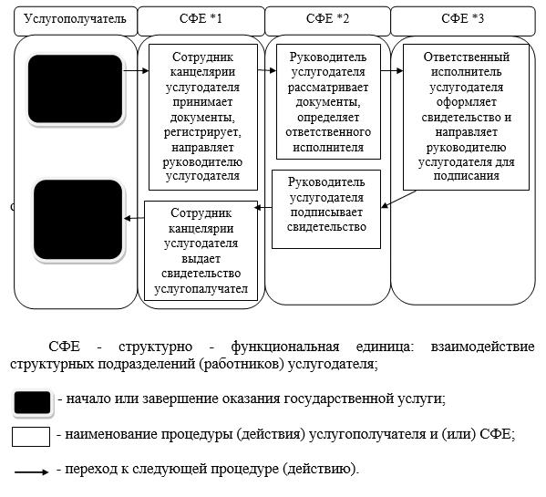

© 2012. РГП на ПХВ «Институт законодательства и правовой информации Республики Казахстан» Министерства юстиции Республики Казахстан

